**Саранчина А.В.,**

**учитель русского языка и литературы,**

**магистр филологии,**

**МБОУ «СОШ №4» г. Черногорска,**

**osen2020@mail.ru**

**Интеллект-карта как способ формирования УУД**

Все мы знакомы с технологией развития критического мышления и применяем ее в своей деятельности. Работая по данной технологии много лет, можно каждый раз открывать для себя что-то новое. Одним из таких «новых» интересных приемов является ментальная карта (карта ума, интеллект-карта).

Известно, что мышление наиболее эффективно тогда, когда мы используем и правое, и левое полушария мозга. Именно на этом основана работа карт ума. Визуализация информации – представление информации в виде графиков, диаграмм, структурных схем, таблиц, карт и т.д. Ментальные карты - это инструмент, позволяющий эффективно структурировать информацию; мыслить, используя весь свой творческий потенциал. С одной стороны, они помогают нам мыслить, а с другой стороны, развивают наше мышление.

**Ментальная** карта – это своего рода инструмент, который позволяет структурировать информацию и мыслить, используя весь творческий потенциал. Ментальные карты – это наши мысли, изложенные на бумаге графическим способом.

Ментальная карта  позволяет структурировать данные для более надежного запоминания и легкого извлечения из памяти в случае надобности, поэтому этот метод можно использовать для конспектирования. Это - мысли, изложенные на бумаге графическим способом**.**Ментальные карты являются промежуточной стадией между размышлениями и переносом мыслей на бумагу.

Изучив теоретическую и методическую литературу по данной теме, можно прийти к выводу, что ментальные карты используют, в основном, на уроках литературы. На уроках русского языка чаще используются кластеры, таблицы и блок-схемы, например, такие:

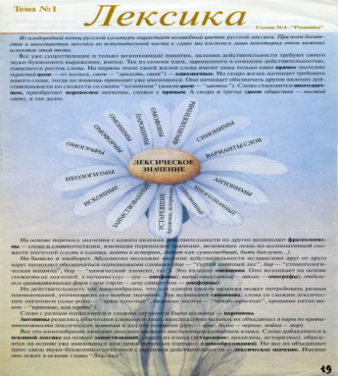 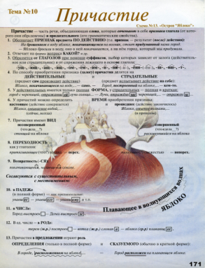 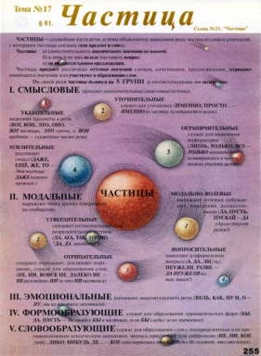

Актуальность исследования данного метода заключается в том, что новые требования в соответствии с ФГОС предполагают формирование ключевых компетенций учащихся, где не последнюю роль играет стратегия смыслового чтения. Ментальная карта как нельзя лучше иллюстрирует один из этапов формирования данной компетенции.

Таким образом, проанализировав рабочую программу за курс 5 класса по русскому языку, можно выбрать подходящие темы и найти применение ментальным картам на уроках русского языка.

Одним из проблемных аспектов изучения русского языка является морфологический разбор частей речи, который предполагает знание учащимися признаков частей речи. Проблема состоит в том, что многие не могут определить правильно часть речи, не запоминают, какие признаки относятся к глаголу, а какие к существительному, забывают последовательность действий при морфологическом разборе. В учебнике по русскому языку по программе М. Разумовской в разделе «Справочные материалы» дается план морфологического разбора. Но такой текст не воспринимается учащимися, тем более пятиклассниками.

Учащиеся должны овладеть не только глубокими теоретическими познаниями, но и прочными практическими навыками. С этой целью немаловажная роль в учебном процессе отведена грамматическому разбору частей речи, который помогает практически усвоить изучаемые в курсе современного русского языка грамматические категории, систематизировать и закрепить полученные знания. Этот вид упражнений служит эффективным приёмом организации самостоятельных занятий по русскому языку, приёмом самоконтроля и проверки знаний. Грамматический разбор широко используется при изучении всех разделов грамматики.

На уроках русского языка любой вид разбора предполагает мотивировку ответа: от ученика требуется развёрнутый, логически обоснованный, связный ответ, в котором даётся описание языкового явления и обосновывается отнесение его к той или иной грамматической категории [2].

Таким образом, грамматический разбор содействует повышению общей языковой культуры детей, развивает их речь, помогает осмыслить логическую связь явлений языка.

Следовательно, необходимо разработать для учащихся интересный дидактический материал, который:

* можно использовать в качестве подсказки или шпаргалки,
* можно было бы создать самостоятельно (тем самым проявить творческие способности),
* было бы интересно применять в учебном процессе,
* содержит всю информацию, например, о существительном.

Одним из вариантов такого материала является ментальная карта по теме «Морфологические признаки имени существительного» (шаблон):

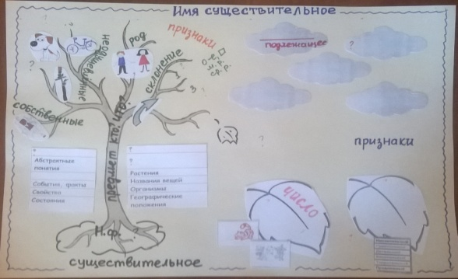

Суть морфологического разбора состоит в том, чтобы указать основное грамматическое значение части речи, указать постоянные и непостоянные грамматические признаки части речи, определить синтаксическую роль данной части речи в предложении.

Основной символ на ментальной карте - дерево, которое обозначает определенную часть речи:

– корень дерева (то, что питает и удерживает) – начальная форма слова (от которой могут образовываться другие формы);

- ствол – самая крепкая часть дерева, содержит основное грамматическое значение (в данном случае, существительное – обозначает предмет и отвечает на вопросы кто? что?); рядом со стволом даны определения слова «предмет» в более узком значении (животное, профессия человека, явление, событие и пр.);

- ветви дерева обозначают постоянные признаки части речи (так как они присутствуют всегда, постоянно) – у существительного постоянными признаками являются: одушевленные/неодушевленные, собственные/нарицательные, род, склонение (количество ветвей соответствует количеству признаков);

- листья обозначают непостоянные признаки существительного (осенью они желтеют и опадают) – число и падеж (эти признаки могут изменяться);

- облака символизируют синтаксическую роль существительного (они не связаны с самим деревом, но существуют над деревом), форма облаков может соответствовать подчеркиванию различных членов предложения.

В качестве ключевых символов можно использовать цветок и лепестки (пчёлы), человека и его следы, - все зависит от фантазии и творческих способностей учителя.

|  |  |  |
| --- | --- | --- |
| http://coollib.net/i/21/1021/img_52.png | http://www.abc-color.com/image/coloring/clouds/001/cloud/cloud-picture-color.png | http://www.abc-color.com/image/coloring/clouds/001/cloud/cloud-picture-color.png |
| http://purmix.ru/images/uroki/karand/deti/kak_narisovat_pchelku_rebenku_karandashom-step-6.jpg | http://purmix.ru/images/uroki/karand/deti/kak_narisovat_pchelku_rebenku_karandashom-step-6.jpg |

|  |  |  |
| --- | --- | --- |
| http://www.e-reading.club/illustrations/147/147721-ris6.png | http://www.abc-color.com/image/coloring/clouds/001/cloud/cloud-picture-color.png | http://www.abc-color.com/image/coloring/clouds/001/cloud/cloud-picture-color.png |
| http://festival.1september.ru/articles/100316/img3.jpg | http://festival.1september.ru/articles/100316/img3.jpg |

**Методика работы с картой делится на три этапа.**

1 этап – учитель создает карту сам, например, по теме глагол. Учащиеся рассматривают карту, учитель объясняет логику, по которой построена карта, поясняет изображения. Учащиеся используют карту на уроке (при работе у доски, при выполнении грамматических заданий в диктантах, при самостоятельной работе, выполняя упражнения) и дома.

2 этап – учитель предлагает детям шаблон карты по теме «Существительное», учащиеся вписывают недостающие сведения о существительном в пробелы (пропуски). Учащиеся используют карту на уроках и дома.

3 этап – дети создают карту сами по теме «Морфологические признаки имени прилагательного».

Возможности ментальной карты «Морфологические признаки»:

* использование как шпаргалки, как плана морфологического разбора, который не надо учить (использование карты в системе даст возможность запомнить все грамматические признаки частей речи)
* использование дома, на уроке, при выполнении задания в диктантах
* возвращение к карте на последующих уроках, в следующем учебном году при повторении тем
* возможность дополнения карты новыми фактами.

Еще одним плюсом при работе с таким видом ментальной карты можно назвать возможность работы со слабомотивированными учениками и в классах, учащиеся которых осваивают адаптированную общеобразовательную программу (АОП). Работа с такими учащимися предполагает использование игровых технологий (занимательность, наглядность, образность), индивидуальный и дифференцированный подход. Использование ментальной карты направлено именно на развитие интереса к предмету и эффективность обучения.

**Свойства ментальных карт:**

* Наглядность. Всю проблему с ее многочисленными сторонами можно окинуть одним взглядом.
* Привлекательность. Хорошая интеллект-карта имеет свою эстетику, ее рассматривать не только интересно, но и приятно.
* Запоминаемость. Благодаря работе обоих полушарий мозга, использованию образов и цвета интеллект-карта легко запоминается.
* Своевременность. Интеллект-карта помогает выявить недостаток информации и понять, какой информации не хватает.
* Творчество. Интеллект-карта стимулирует творчество, помогает найти нестандартные пути решения задачи.
* Возможность пересмотра. Пересмотр интеллект-карт через некоторое время помогает усвоить картину в целом, запомнить ее, а также увидеть новые идеи.

**Преимущества ментальных карт перед другими методами:**

* концентрация информации на важных моментах;
* визуально четкие ассоциации;
* улучшение запоминания.

**Метод интеллект - карт можно использовать на разных типах и формах урока:**

* изучение нового материала,
* закрепление материала,
* обобщение материала,
* написание доклада, реферата, научно-исследовательской работы,
* подготовка проекта, презентации,
* аннотирование,
* конспектирование.

**Данный метод дает возможность учителю:**

* повышать мотивацию, качество знаний, конкурентоспособность учащихся
* развивать предметные и коммуникативные компетенции, творческие способности
* активизировать деятельность
* выявлять причины когнитивных затруднений
* корректировать знания учащихся [1].
  1. <https://multiurok.ru/files/primienieniie-intielliekt-kart-na-urokakh-russkogh.html>
  2. http://festival.1september.ru/articles/639994/